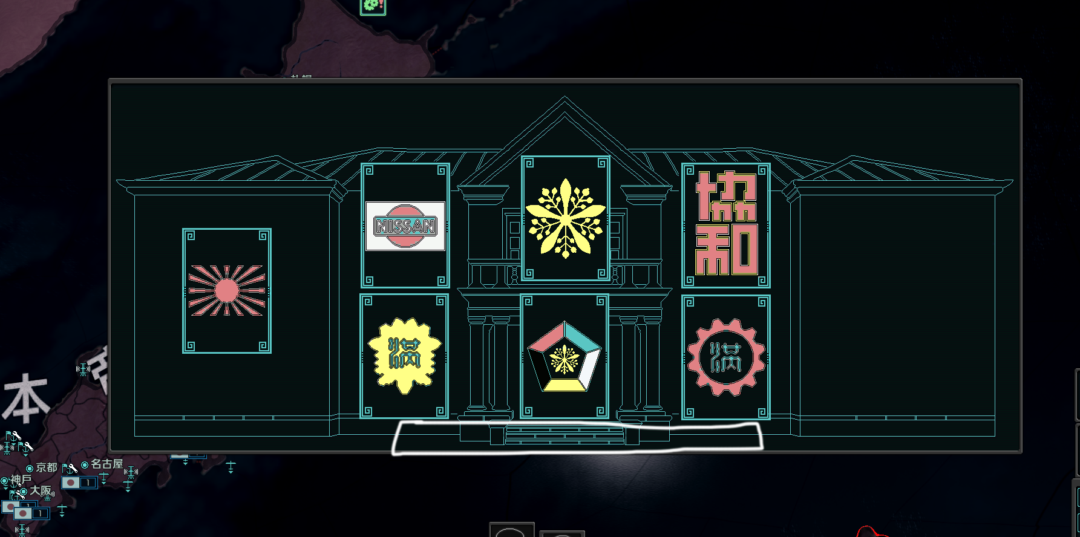

白条位置为进度条安装位置，居整个gui中

初始设置为稳定度80%

鼠标移到其上有tooltip，显示当前稳定度：x

并留一个增减变量接口，决议用